Guía de instalación de Visual Studio Community 2026 y ML.NET Model Builder

1. Objetivo
Esta guía explica cómo:
- Verificar que el equipo sea compatible.
- Descargar Visual Studio Community 2026.
- Seleccionar las cargas de trabajo recomendadas para C# y .NET.
- Instalar o habilitar ML.NET Model Builder.
- Comprobar que Model Builder funciona correctamente.
- Resolver los problemas de instalación más frecuentes.
Al 14 de julio de 2026, Microsoft distribuye Visual Studio Community 2026 como la edición gratuita de Visual Studio para desarrolladores individuales, estudiantes, actividades académicas, proyectos de código abierto y equipos de hasta cinco personas en organizaciones no empresariales. La página oficial de descargas muestra actualmente la versión estable 18.7.3.

2. Verificar el sistema operativo

2.1. Comprobar la versión de Windows
Presione:
Windows + R
Escriba:
winver
Presione Aceptar.

Advertencia importante
Visual Studio 2026 está oficialmente soportado en:
- Windows 11 de 64 bits.
- Windows Server 2019.
- Windows Server 2022.
- Windows Server 2025.
Windows 10 no aparece como sistema operativo soportado para Visual Studio 2026. Si el equipo todavía utiliza Windows 10, será necesario actualizarlo a Windows 11 o utilizar Visual Studio 2022.
ML.NET Model Builder funciona únicamente en Visual Studio para Windows. No está disponible como extensión oficial de Visual Studio para macOS o Linux.

3. Requisitos recomendados

Requisitos mínimos
- Procesador x64 o ARM64.
- Procesador de cuatro núcleos o superior recomendado.
- 4 GB de memoria RAM como mínimo.
- Resolución mínima de 1366 × 768.
- Entre 2,5 GB y 210 GB de almacenamiento, dependiendo de los componentes instalados.
- Permisos de administrador.
- Conexión a Internet para descargar los componentes.

Configuración recomendada para desarrollo con ML.NET
- Windows 11 de 64 bits.
- Procesador Intel Core i5, Core i7, AMD Ryzen 5 o superior.
- 16 GB de RAM como mínimo.
- 32 GB de RAM para conjuntos de datos medianos o grandes.
- Unidad SSD.
- Al menos 50 GB de espacio libre.
- Resolución Full HD de 1920 × 1080 o superior.
Microsoft indica que una instalación típica de Visual Studio ocupa entre 20 y 50 GB. También recomienda 16 GB de RAM para soluciones profesionales y una unidad SSD para mejorar el rendimiento.

4. Preparar el equipo
Antes de comenzar:
- Instale todas las actualizaciones pendientes de Windows.
- Reinicie el computador.
- Verifique que tenga espacio disponible en la unidad principal.
- Cierre otras aplicaciones.
- Utilice una cuenta con permisos de administrador.
- Compruebe que el antivirus o firewall no esté bloqueando las descargas de Microsoft.
Visual Studio necesita .NET Framework 4.8 y Microsoft Edge WebView2 Runtime. El instalador puede agregarlos automáticamente cuando no estén presentes.

5. Descargar Visual Studio Community 2026
- Ingrese a la página oficial de descargas de Visual Studio de Microsoft.
  - https://visualstudio.microsoft.com/es/downloads/
- Localice la sección Visual Studio Community 2026.
- Presione Free download o Descarga gratuita.
- Guarde el instalador en la carpeta de descargas.
La página oficial identifica Visual Studio Community 2026 como una solución gratuita, completa y extensible para desarrollar aplicaciones Windows, web, móviles y servicios .NET.
El archivo descargado normalmente tendrá un nombre parecido a:
vs_Community.exe
o:
VisualStudioSetup.exe

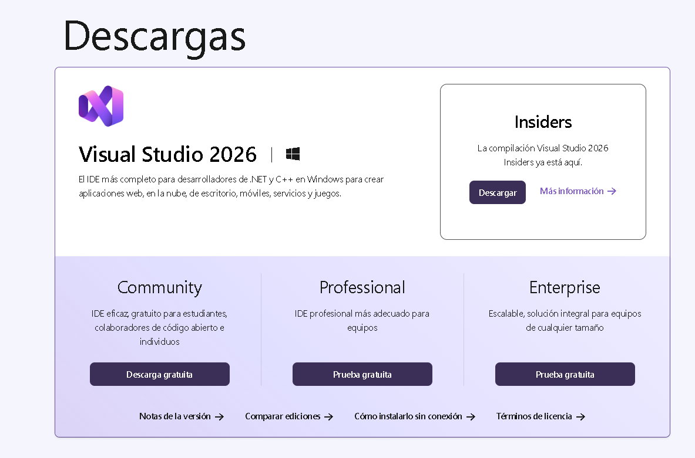

6. Ejecutar el instalador
- Abra la carpeta Descargas.
- Haga clic derecho sobre el instalador.
- Seleccione Ejecutar como administrador.
- Confirme el mensaje de Control de cuentas de usuario.
- Revise las condiciones de licencia.
- Presione Continuar.
El instalador descargará y actualizará primero Visual Studio Installer, que es la aplicación utilizada para instalar, modificar, actualizar y reparar Visual Studio.

7. Elegir la configuración inicial
Visual Studio 2026 permite:
- Realizar una instalación nueva.
- Copiar la configuración de Visual Studio 2022.
- Importar una configuración desde un archivo .vsconfig.
- Seleccionar manualmente cargas de trabajo y componentes.
Para una instalación limpia, seleccione:
Elegir manualmente cargas de trabajo y componentes
Si ya tiene Visual Studio 2022 configurado, puede seleccionar la opción para migrar cargas de trabajo, SDK, herramientas, configuraciones y extensiones.

8. Seleccionar las cargas de trabajo
En la pestaña Cargas de trabajo, marque las siguientes opciones.

8.1. Desarrollo de escritorio de .NET
Seleccione:
Desarrollo de escritorio de .NET
Esta carga de trabajo instala las herramientas necesarias para desarrollar:
- Aplicaciones de consola en C#.
- Windows Forms.
- WPF.
- Bibliotecas de clases.
- Aplicaciones .NET.
- Proyectos que consumirán modelos de ML.NET.
Esta es la carga de trabajo principal para comenzar con ML.NET.

8.2. Desarrollo de ASP.NET y web
Seleccione:
Desarrollo de ASP.NET y web
Es recomendable cuando el modelo se integrará posteriormente en:
- ASP.NET Core.
- Web API.
- Blazor.
- Aplicaciones web.
- Servicios REST.
- Aplicaciones empresariales.

8.3. Almacenamiento y procesamiento de datos
Seleccione opcionalmente:
Almacenamiento y procesamiento de datos
Esta carga de trabajo resulta útil cuando se utilizará:
- SQL Server.
- SQL Server Data Tools.
- Bases de datos como fuente de entrenamiento.
- Consultas y proyectos relacionados con datos.

Recomendación para proyectos existentes de Aurora
Para trabajar con proyectos nuevos y con sistemas existentes, conviene instalar:
- Desarrollo de escritorio de .NET.
- Desarrollo de ASP.NET y web.
- Almacenamiento y procesamiento de datos.
- SDK de .NET más reciente.
- SDK y paquete de destino de .NET Framework 4.8.1, cuando aparezcan disponibles en los componentes individuales.
- Herramientas de desarrollo de SQL Server.
Las cargas de trabajo pueden agregarse o eliminarse posteriormente desde Herramientas → Obtener herramientas y características.

9. Seleccionar componentes individuales
Abra la pestaña:
Componentes individuales
Utilice el cuadro de búsqueda para localizar los siguientes componentes:
ML.NET Model Builder
.NET SDK
.NET Framework 4.8.1 SDK
.NET Framework 4.8.1 Targeting Pack
SQL Server Data Tools
Marque ML.NET Model Builder cuando aparezca en la lista.
Microsoft documenta Model Builder como un componente integrado que puede habilitarse desde:
Visual Studio Installer
→ Modificar
→ Componentes individuales
→ ML.NET Model Builder

10. Seleccionar el idioma
Abra la pestaña:
Paquetes de idioma
Seleccione:
Español
Puede conservar también el idioma inglés. Tener ambos idiomas resulta útil porque algunos mensajes, extensiones y documentación técnica pueden aparecer solamente en inglés.

11. Seleccionar la ubicación
Revise la pestaña Ubicaciones de instalación.
Visual Studio permite cambiar:
- La ubicación del IDE.
- La caché de descargas.
- Los componentes compartidos.
La ubicación de ciertos componentes compartidos solamente puede elegirse durante la primera instalación. Para cambiarla posteriormente podría ser necesario desinstalar y volver a instalar Visual Studio.
Se recomienda instalar Visual Studio en una unidad SSD.

12. Comenzar la instalación
En la parte inferior derecha del instalador, seleccione:
Instalar mientras se descarga
Después presione:
Instalar
El instalador descargará y configurará todos los componentes seleccionados.
Cuando termine:
- Presione Iniciar.
- Inicie sesión con una cuenta Microsoft, si lo desea.
- Seleccione el tema visual.
- Seleccione Desarrollo de Visual C# como configuración del entorno.
Visual Studio Community no requiere obligatoriamente iniciar sesión desde el primer momento, aunque Microsoft puede solicitar periódicamente la autenticación para mantener el uso sin interrupciones.

13. Compatibilidad de ML.NET Model Builder con Visual Studio 2026
Existe una consideración importante.
La documentación oficial de instalación de Model Builder todavía menciona expresamente Visual Studio 2022 y Visual Studio 2019. Además, la extensión publicada actualmente en Visual Studio Marketplace aparece con el nombre:
ML.NET Model Builder 2022
Sin embargo, Visual Studio 2026 introdujo un modelo de compatibilidad que permite que muchas extensiones VSIX creadas para Visual Studio 2022 funcionen en Visual Studio 2026 cuando utilizan las API compatibles de la versión 17.x.
Por esta razón, se recomienda seguir este orden:
- Buscar primero ML.NET Model Builder en los componentes individuales del instalador.
- Si no aparece, instalarlo desde el Administrador de extensiones.
- Si Visual Studio 2026 rechaza la extensión o presenta errores, mantener Visual Studio 2022 instalado en paralelo para trabajar con Model Builder.
Visual Studio permite instalar diferentes versiones en paralelo sin reemplazar automáticamente la instalación anterior.

14. Instalar Model Builder desde el Administrador de extensiones
Realice este procedimiento únicamente cuando Model Builder no aparezca en los componentes individuales.
- Abra Visual Studio 2026.
- Seleccione:
Extensiones
→ Administrar extensiones
- En el buscador escriba:
ML.NET Model Builder
- Localice la extensión publicada por Microsoft.
- Presione Descargar o Instalar.
- Cierre completamente Visual Studio.
- Espere a que se abra el instalador de extensiones.
- Confirme la instalación.
- Vuelva a abrir Visual Studio.
La extensión oficial permite conectar archivos o SQL Server, entrenar modelos y generar código C# para el entrenamiento y consumo del modelo.

15. Verificar la instalación de .NET
Abra una terminal o símbolo del sistema y ejecute:
dotnet --info
También puede ejecutar:
dotnet --list-sdks
Debe aparecer al menos una versión del SDK de .NET instalada.
Ejemplo:
.NET SDKs installed:
10.x.xxx
La numeración exacta dependerá de la versión instalada por Visual Studio.

16. Verificar ML.NET Model Builder

16.1. Crear un proyecto de prueba
- Abra Visual Studio.
- Seleccione Crear un nuevo proyecto.
- Busque:
Aplicación de consola
- Seleccione:
Aplicación de consola
C#
.NET
- Presione Siguiente.
- Utilice el nombre:
PruebaModelBuilder
- Seleccione una versión moderna de .NET.
- Presione Crear.

16.2. Abrir Model Builder
En el Explorador de soluciones:
- Haga clic derecho sobre el proyecto, no sobre la solución.
- Seleccione una de las siguientes opciones, dependiendo de la traducción y versión instalada:
Agregar
→ Machine Learning
o:
Agregar
→ Modelo de Machine Learning
o:
Add
→ Machine Learning Model
Model Builder debe abrirse en una ventana integrada dentro de Visual Studio. Este es el procedimiento utilizado por la documentación oficial para comprobar que la herramienta está habilitada.

17. Prueba funcional básica
Puede utilizar un archivo CSV sencillo para verificar el proceso.
Cree un archivo llamado:
clientes.csv
Agregue el siguiente contenido:
Edad,Ingresos,Visitas,Compra
22,450,2,No
25,600,3,No
28,800,5,Si
31,950,6,Si
35,1100,7,Si
40,1250,8,Si
45,700,2,No
48,1350,9,Si
52,900,4,No
55,1500,10,Si
29,500,1,No
38,1200,8,Si
Dentro de Model Builder:
- Seleccione un escenario de clasificación.
- Seleccione entrenamiento local.
- Seleccione el archivo clientes.csv.
- Defina Compra como columna que se desea predecir.
- Revise las columnas de entrada.
- Inicie el entrenamiento.
- Revise las métricas generadas.
- Genere el código para consumir el modelo.
Este conjunto de datos es únicamente una prueba técnica de funcionamiento. No contiene suficientes registros para crear un modelo confiable para producción.

18. Qué genera Model Builder
Después del entrenamiento, Model Builder puede generar:
- El archivo de configuración .mbconfig.
- El modelo entrenado.
- Clases C# para los datos de entrada.
- Clases C# para los resultados de predicción.
- Código para consumir el modelo.
- Código de entrenamiento.
- Referencias NuGet necesarias.
- Un proyecto o ejemplo de consola, dependiendo del escenario.
Model Builder utiliza AutoML para probar diferentes algoritmos y configuraciones y seleccionar el modelo con mejor desempeño para los datos proporcionados.

19. Solución de problemas

Problema 1: ML.NET Model Builder no aparece en el instalador
Procedimiento:
- Actualice Visual Studio Installer.
- Entre en Modificar.
- Abra Componentes individuales.
- Busque ML.NET.
- Si no aparece, instale la extensión desde:
Extensiones
→ Administrar extensiones

Problema 2: No aparece “Agregar → Machine Learning”
Compruebe lo siguiente:
- Está haciendo clic derecho sobre el proyecto y no sobre la solución.
- El proyecto es de C#.
- El proyecto está completamente cargado.
- Model Builder aparece como instalado y habilitado.
- Visual Studio se reinició después de instalar la extensión.
Para descartar un problema relacionado con un proyecto antiguo, cree primero una nueva aplicación de consola de C# y pruebe la opción en ese proyecto.

Problema 3: La extensión indica que es solamente para Visual Studio 2022
Actualice Visual Studio 2026 a la última versión estable e intente instalar nuevamente la extensión. Visual Studio 2026 puede ejecutar muchas extensiones creadas para Visual Studio 2022, aunque la compatibilidad final depende de las API utilizadas por cada extensión.
Si continúa fallando, instale Visual Studio Community 2022 en paralelo y utilícelo exclusivamente para generar los modelos con Model Builder.

Problema 4: Error relacionado con WebView2
- Actualice Windows.
- Compruebe que Microsoft Edge WebView2 Runtime esté instalado.
- Revise políticas corporativas, antivirus, proxy o firewall.
- Ejecute nuevamente el instalador como administrador.
Visual Studio no puede completar correctamente la instalación cuando WebView2 está bloqueado o no puede instalarse.

Problema 5: La instalación quedó incompleta
Abra:
Inicio
→ Visual Studio Installer
En Visual Studio Community 2026 seleccione:
Más
→ Reparar
Después de la reparación, reinicie Windows.

Problema 6: Faltan plantillas de proyectos
Abra:
Herramientas
→ Obtener herramientas y características
Agregue:
Desarrollo de escritorio de .NET
y:
Desarrollo de ASP.NET y web
Las plantillas disponibles dependen directamente de las cargas de trabajo instaladas.

20. Lista de verificación final
La instalación está completa cuando se cumplen estas condiciones:
- Windows 11 de 64 bits está instalado.
- Visual Studio Community 2026 abre correctamente.
- La carga de trabajo Desarrollo de escritorio de .NET está instalada.
- El comando dotnet --info reconoce el SDK.
- ML.NET Model Builder aparece instalado.
- Un proyecto C# muestra la opción Agregar → Machine Learning.
- Model Builder permite seleccionar un escenario.
- Se puede cargar un archivo CSV.
- Se puede iniciar un entrenamiento de prueba.
- Se genera código C# para consumir el modelo.
Con esta configuración, el equipo queda preparado para crear, entrenar, evaluar y consumir modelos de Machine Learning directamente desde aplicaciones C# y .NET.

